
LAPORAN KEGIATAN GUEST TEACHER
SD SUKMA BANGSA BIREUEN
TP. 2019-2020

Materi/Topik | : | Perkembangbiakan tumbuhan (membuat tempe)
Mata pelajaran | : | Bahasa Indonesia
Guru Mata pelajaran | : | Nining Hasdiana, S.Pd , dan Cut Hafsah , S.Pd
Kelas/Semester | : | III Mamplam dan Keulayu/ Ganjil
Alokasi Waktu | : | 2 x 35 menit
Hari/Tanggal kegiatan | : | Kamis/ 5 September 2019
Tempat Kegiatan | : | Ruangan Meeting Sekolah Sukma Bangsa Bireuen

- Tujuan dan Manfaat Kegiatan : Mengetahui tahapan pembuatan tempe dan manfaatnya untuk kesehatan tubuh.
- Profil Guest Teacher :
Fauziah (Kak Yah)
Seorang pembuat tempe yang juga memiliki usaha dagang kecil-kecilan dirumahnya.

- Deskripsi Kegiatan :
Siswa mendengarkan materi dari guest teacher tentang manfaat tempe dari kacang kedelai bagi kesehatan tubuh dan guest teacher juga menjelaskan tahapan membuat tempe dari mulai kacang kedelai direbus, dikeringkankan, kemudian dicampur dengan tepung terigu dan sedikit garam. Selanjutnya, siswa langsung membuat tempe dibimbing langsung oleh guest teacher.

- Respon Siswa (instrumen dilampirkan jika ada) : Siswa antusias dalam mengikuti kegiatan ini.

- Lampiran Foto/Video Kegiatan
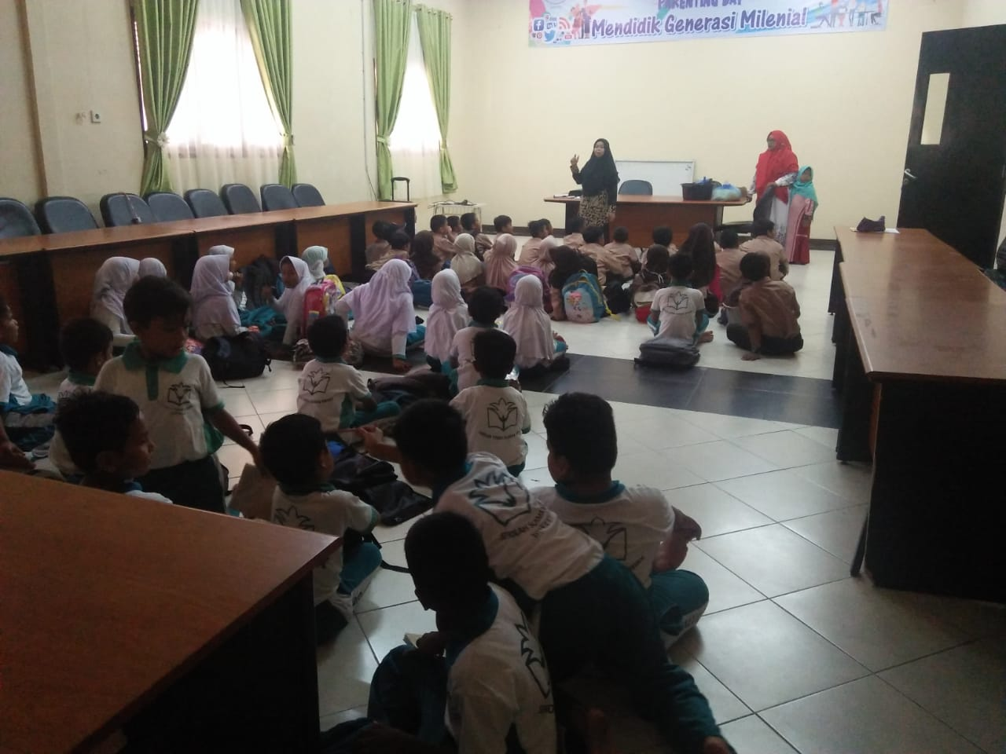 | 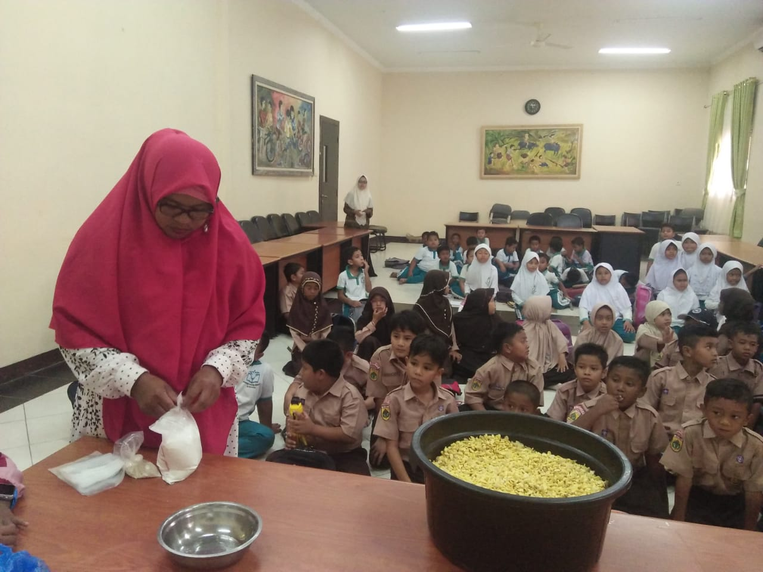
Guru memperkenalkan Guest Teacher di depan kelas | Guest Teacher sedang mempersiapkan bahan yang akan digunakan dalam membuat tempe

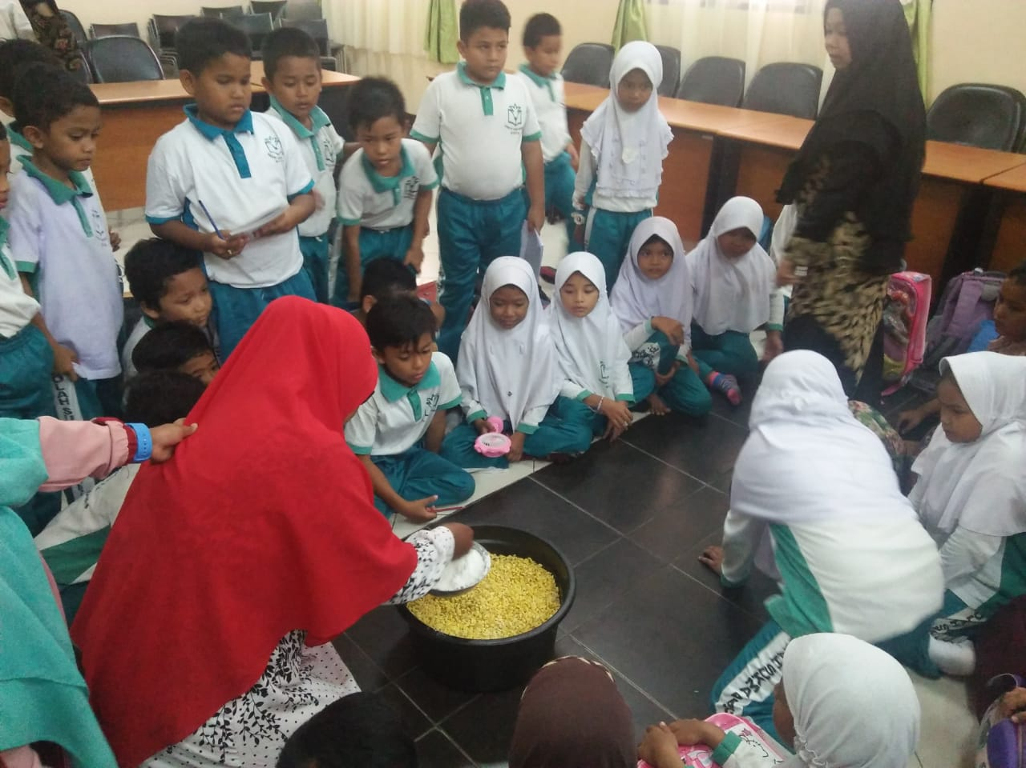 | 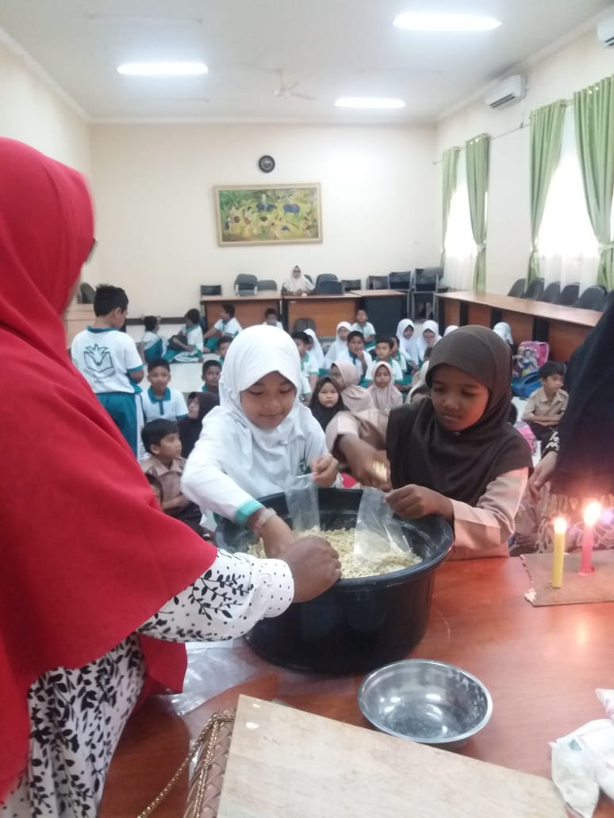
Siswa memperhatikan Guest Teacher yang menjelaskan cara mencampurkan tepung dengan kacang kedelai | Siswa dibimbing Guest Teacher memasukan kacang kedelai yang sudah dicampur dengan tepung kedalam plastik

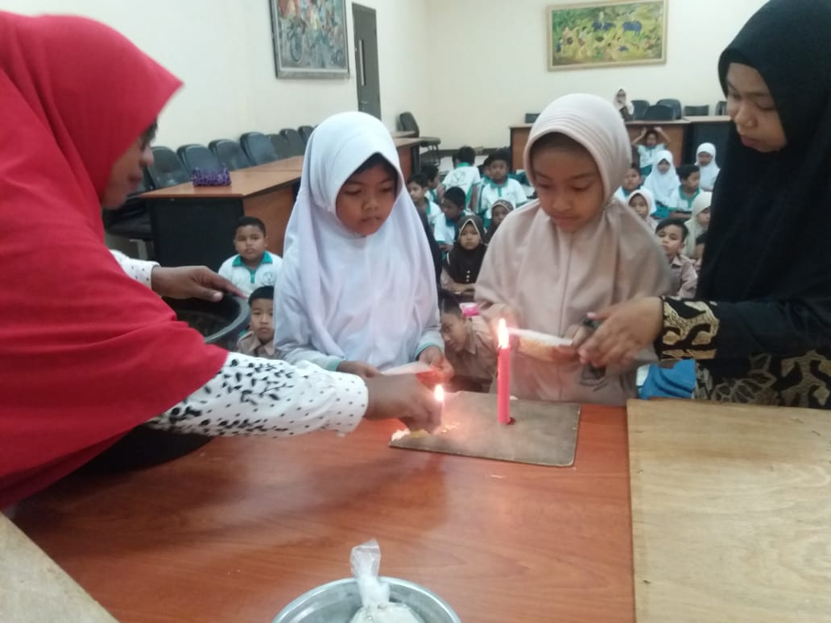 | 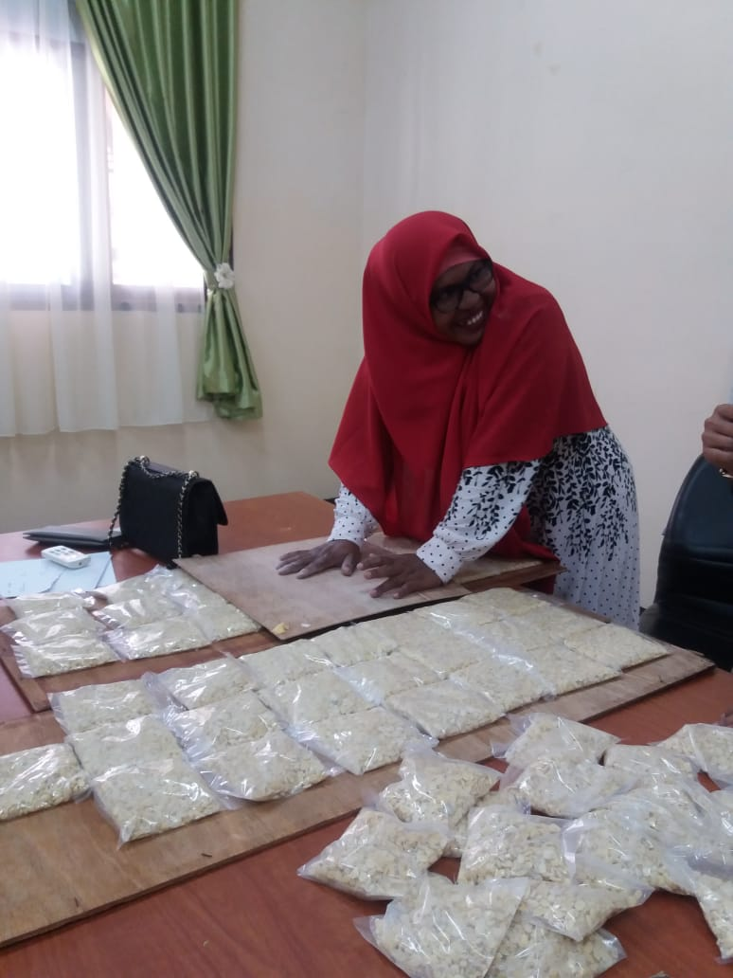
Siswa dibimbing Guest Teacher dan guru membentuk tempe dengan menbakar ujung sedikit plastik pembungkus tempe | Guest Teacher sedang menekan tempe dengan triplek agar tempe menjadi padat. Kemudian tempe disimpan 3 hari dalam ruang hampa udara

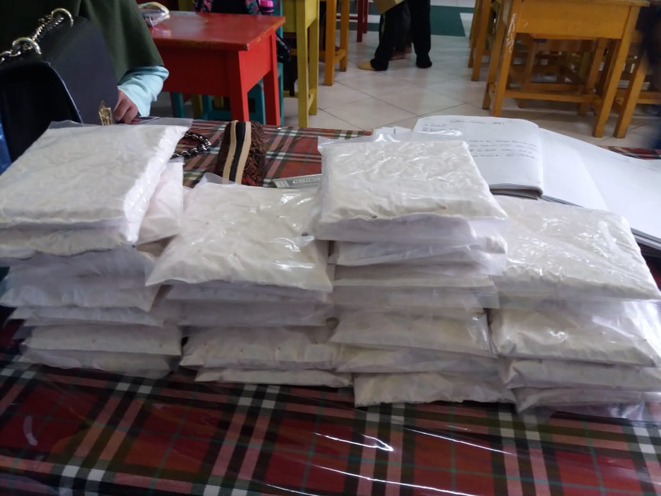
Tempe siap kemudian dibagikan ke siswa

